Medienmitteilung
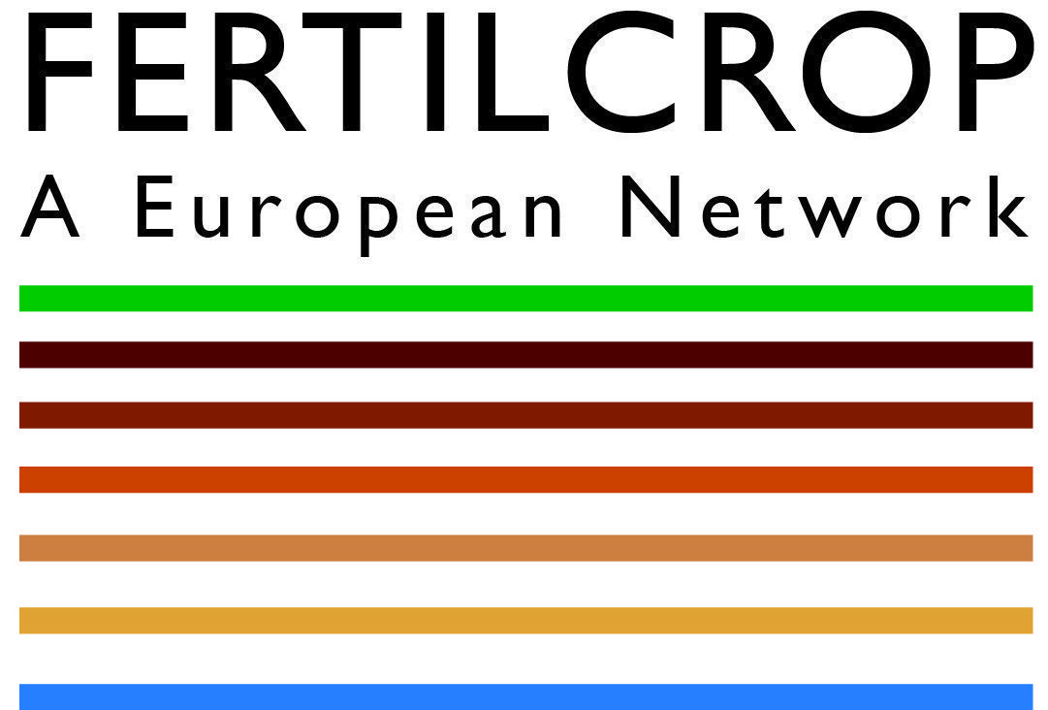
Europäisches Forschungsprojekt zur Bodenfruchtbarkeit lanciert

Unter der Leitung des Forschungsinstitutes für biologischen Landbau (FiBL) ist die Arbeit im europäischen Forschungsprojekt „Aufbau von Bodenfruchtbarkeit in biologischen Ackerkulturen“ (FertilCrop) aufgenommen worden. 20 Institutionen aus 13 verschiedenen europäischen Ländern arbeiten in diesem dreijährigen Vorhaben gemeinsam an zukunftsfähigen Anbaumethoden.
(Frick, 11. März 2015) Bodenfruchtbarkeit spielt eine zentrale Rolle im Biolandbau, bei dem auf chemisch-synthetische Düngemittel und Pflanzenschutzmittel verzichtet wird. Insbesondere organischer Dünger, reduzierte Bodenbearbeitung und die richtige Gründüngung fördern die Bodenfruchtbarkeit auf Biobetrieben: Der Boden wird stabiler und humusreicher, die Kleinstlebewesen im Boden sind aktiver und die Pflanzenwurzeln haben besseren Zugang zu den Nährstoffen.
Die reduzierte Bodenbearbeitung ist noch wenig verbreitet im Biolandbau, da viele Landwirte eine massive Ausbreitung von Unkräutern befürchten. Vor allem die hartnäckigen Wurzelunkräuter wie Disteln, Quecken oder Blacken/Ampfer können sich ohne regelmässiges Pflügen stark vermehren. Diese sind im biologischen Landbau schwierig zu bekämpfen, da synthetische Unkrautvertilger verboten sind.
Höhere Erträge mit reduzierter Bodenbearbeitung
Der Ackerbau mit reduzierter Bodenbearbeitung bedarf deshalb weiterer Forschungstätigkeit. Diese Entwicklungsarbeit möchte das FiBL im Projekt FertilCrop mit anderen europäischen Forschern und Beratern vorantreiben. Dazu werden verschiedene Fruchtfolgen, Düngungspraktiken und Bodenbearbeitungsvarianten auf Landwirtschaftsbetrieben getestet. Das Ziel ist anspruchsvoll: höhere Erträge und fruchtbarere Böden, eine bessere Bodenstruktur und weniger Unkräuter. Die reduzierte Bodenbearbeitung kann auch den Energieaufwand senken und die Böden setzen weniger klimaschädliche Gase frei.
Im Projekt FertilCrop arbeiten Spezialisten für Unkrautbekämpfung, Bodenphysik und -biologie, Pflanzenernährung, Gründüngung, Kompostierung, Klimawandel und Modellierung eng zusammen. Für die landwirtschaftliche Praxis werden verbesserte Anbaumethoden, neue Techniken und Entscheidungshilfen erarbeitet. «Wir erwarten, dass die enge Zusammenarbeit zwischen Landwirten und Forschern umweltfreundliche und vor allem lokal angepasste Ackerbausysteme ermöglicht, welche Wissenschaft und Praxiserfahrung kombinieren», so Projektleiter Andreas Fliessbach vom FiBL.
TILMAN-ORG als Ausgangspunkt
Das Projekt FertilCrop baut auf dem Vorgängerprojekt TILMAN-ORG auf, welches von 2012 bis 2014 mit zum Teil den gleichen Forschungspartnern durchgeführt wurde. Am neu lancierten Projekt ist sowohl der Forschungsschwerpunkt als auch der Ansatz ungewöhnlich. Der Fokus liegt auf den Wechselbeziehungen, etwa zwischen dem Ertrag der Ackerkulturen und dem Wachstum der Unkräuter oder dem Zusammenhang zwischen einer guten Bodenstruktur und einer hohen Aktivität von Kleinstlebewesen. Alle Partner nutzen dazu bereits bestehende Feldexperimente. Mit den zahlreichen Informationen werden EDV-gestützte Beratungs- und Entscheidungsmodelle gefüttert, welche den Landwirten den Einstieg erleichtern. Die beteiligten Landwirte und Forscher lernen voneinander, den Zustand des Bodens auf Basis der Wissenschaft und der Praxiserfahrung einzuschätzen, und sie lernen, die Computer-gestützten Entscheidungshilfen zu nutzen.
Zusammenarbeit von unterschiedlichen Disziplinen in 13 europäischen Ländern
20 Forschungspartner in 13 europäischen Ländern werden während drei Jahren Daten aus 18 Feldversuchen und Fallstudien unter Berücksichtigung der Erfahrungen von Beratern, Landwirten und Forschern zusammentragen und auswerten.
Gemeinsam fördern nationale Geldgeber das Projekt FertilCrop. Diese sind am europäischen ERA-Net-Projekt Core Organic Plus (Koordination transnationaler Forschungsaktivitäten zum biologischen Landbau) beteiligt. Das europäische ERA-NET richtet sich an nationale und regionale Programmanbieter und -manager wie Forschungsministerien und nationale Forschungsorganisationen. Für die Schweiz ist hier das Bundesamt für Landwirtschaft (BLW) federführend.
FiBL-Kontakt
- Andreas Fliessbach, Koordinator FertilCrop, FiBL, Tel. +41 (0)62 865 72 25,
E-Mail andreas.fliessbach@fibl.org
- Helga Willer, Kommunikation FertilCrop, FiBL, Tel. +41 (0)62 865 72 07,
E-Mail helga.willer@fibl.org

Weiterführende Informationen
Eine detaillierte Beschreibung des Projekts, der Projektpartner sowie der einzelnen Arbeitspakete sind auf der Homepage zu finden www.fertilcrop.net.

Sie finden diese Medienmitteilung und mehr Informationen über FertilCrop im Internet unter www.fibl.org/de/medien.html.

